СВЯЗЬ.
Бесперебойную работу проводного радио и телефонной связи обеспечивала в былые годы большая бригада связистов. Долгие годы в Богдановке действовал участок Тоцкого районного узла электросвязи.
Проводного радио, к сожалению уже нет, зато телефоны работают.
Многие годы проработали связистами Е.А. Задорожнев, И.М. Патокин, А.И. Злобин, Н.В. Образцов, В.В. Абраменко.
В 1972-73г. введена в эксплуатацию новая АТС, занимающая большое здание, в наше время АТС – небольшой шкаф. На помощь связистам шагнула цифровая аппаратура.
В 2019 году жители села получили возможность пользоваться проводным интернетом.

Деревенька
В этом слове – сторона моя заречная,
Череда моих побед и неудач,
Колыбель и песня древняя, извечная,
Шепот яблонь, свист пастуший, детский плач.
Деревенька! – брызги радуги над крышами,
На покосе у осин отец и мать,
У плотины, вросший в землю, дом за вишнями
Да крестьянское наследство – выживать.
Все боролась за надой, за тяжесть колоса.
Век в трудах, тебя совсем не берегла.
Дети – в поисках судьбы по мегаполисам:
Небогаты перспективы у села.
Деревенька, двор щетинится полынями.
Одинокий бывший знатный хлебороб,
То с обидами сражаясь, то с гордынями,
Забивая гвозди в ставни, словно в гроб.
Постоит, к избе бревенчатой притулится,
Бросит в дымчатую степь прощальный взгляд.
На скамью присядет с ним старуха – улица,
Навязать успев «гостинца» для внучат.
Пыль от рыжего автобуса уляжется,
С городьбы петух рассветное споет.
Деревенька, прогони печаль, ведь, кажется,
Этот хоть про утро доброе не врет.
А.В. Нихаев.

ЛЕСХОЗ
В 1954 году, в с. Богдановка, образовывается Тоцкий лесхоз Сорочинского лесничества. Лесничим назначен
В.И. Гольцов, техник К.И. Селихов.
В 1957 году назначают техником В.Ф. Нихаенко.
В 1963 году назначают техником А.И. Нефедова.
В 1969 году образовывается Богдановское лесничество, лесничий Полина Арсентьевна Вышегородцева, помощник лесничего М.П. Вышегородцев.
В 1981 году назначен лесничий Н.И. Кузьмин.
В 1985 году назначен лесничий Н.Н. Начаев.
В 1987 году назначен лесничий А.А. Нефтеев.
В 1989 году назначен лесничий А.Л. Ильин, техник
Р.М. Хусаинов
В 1997 году техника Хусаинова назначают лесничим, техником назначают Шаталова В.В.
В 2007 году техником назначен М.Ш. Забиров.
В 2017 году, в селе Богдановка, лесничество было реорганизовано.

Гимн села Богдановка

Хроника минувшего:
1840 год - год основания села.
1864 г. – первая - официальная перепись населения
(118 дворов, 1133 жителя).
1897 г. - первый масштабный пожар села.
1912 г. - в Богдановке 355 дворов, 2644 жителя.
1916 г. - второй масштабный пожар села.
1920 г. - голод, ограбление села бандой Серова, закрытие церкви и церковно-приходской школы.
1922 г.- гибель богдановских милиционеров от рук бандитов атамана Серова, захоронение погибших в центре села.
1930 год - образование колхоза «Чапаевский партизан».
1931 год - в колхоз прибыли два колесных трактора.
1930-е г.г. – закрытие старого кладбища (ныне-пустырь на пригорке за школой и больницей). Открытие нового кладбища. Фамилия первой похороненной на нём – Лысова.
1934 г. - образование Свердловского района с центром в Богдановке, открытие школы-семилетки (с 1937 г. - средняя). Массовая радиофикация. Укрепление материально-технической базы и начало развития инфраструктуры рабочего мини-посёлка РТС.
1942 год - первый выпуск из 10 класса средней школы.
1950 год - образование колхоза «Заветы Ильича».
1954 год - укрупнение хозяйств. Участие богдановских военнообязанных в сборах, подготовке к учениям с применением ядерного оружия.
1950-е г. – возведение плотины на Тальянке, образование центрального пруда.
1959 год - перенос районного центра в с. Тоцкое.
1960-е годы – значительный рост численности обучающихся в школе. Завершение строительных гидротехнических работ на плотине богдановского пруда. Развитие системы «Сельпо», маслозавода, лесничества.
1973-74-й годы – первые телевизоры в домах богдановцев. С 1975 г. – устойчивое телевещание, массовая установка уличных телемачт у домов, приобретение телевизоров.
1970-е годы - ввод в эксплуатацию водопровода, здания средней школы, подстанции ЛЭП, новой общественной бани, модернизация внутрипоселковой системы электроснабжения, массовая телефонизация, кинопроекция в широком формате, строительство административного здания, начало строительства двух новых улиц, ввод в эксплуатацию мельницы, кормоцеха, животноводческого комплекса.
1980-е годы - завершение строительства двух улиц - Школьной и Молодежной и подъездной дороги к ним, закладка фундамента здания типового детского сада (строительство не было завершено). Открытие мемориала в честь павших в годы Великой Отечественной войны односельчан.
1990-е годы - закрытие маслозавода, преобразование колхоза «Заветы Ильича» в ТОО «Богдановское» (с 2001 г. - СХА «Богдановская», затем – СПК«Выбор», КФХ «Дяглев А.В.). Вручение жителям села свидетельств о праве владения земельными долями. Открытие первого, после реформирования Советской власти на селе в муниципальную, частного магазина
(«Алиса», Р.Р. Габитова).
Начало 2000-х – завершение ремонтно-технической деятельности в РТС. Завершение работы проводного радио. Открытие первой частной автозаправки. Открытие на базе Богдановского Центра досуга филиала (класса) Тоцкой школы искусств.
2004 г. – пуск в эксплуатацию газопровода в с. Богдановка.
2009 г. – открытие нового здания участковой больницы в селе Богдановка. Слом построек старого больничного комплекса.
2010 г. – укрепление материально-технической базы, рост производственно-хозяйственной деятельности ООО «Деметра» (руководитель А.А.Ефремов).
2016 г. – реконструкция водопроводной сети села (кроме улиц Заречная, Молодёжная).
2018 г. – постройка детской спортивной площадки.
Финансирование ООО «Деметра», руководитель А.А.Ефремов и администрация муниципального образования Богдановский сельсовет.
2018 году в здании Богдановской участковой больницы расположена амбулатория и подстанция «скорой помощи».
2019 г. – Подвод проводного интернета к главным учреждениям и домам.

Сельпо, райпо, потребкооперация
О былом масштабе торговли в Богдановке магазину Тоцкого райпо остаётся только мечтать. С 1960-х до 1990-х это был не магазин смешанных товаров, а один их главных объектов солидной организации, с целой сетью специализированных магазинов, в которой трудились десятки людей. В своё время проводилось торжественное открытие этого магазина-универмага.
У Богдановского райпо (с 1959 г.- сельпо), кроме магазинов и конторы в центре села, имелась ещё и на заречной стороне своя территория-база со складскими помещениями и хранилищами, автопарком, бытовками.
Райпо обеспечивало население Богдановки и окрестных сёл самыми разнообразными товарами. Действовали магазины « Культтовары», « Промтовары», « Хозмаг», «КоГИз» (книги, канцтовары).
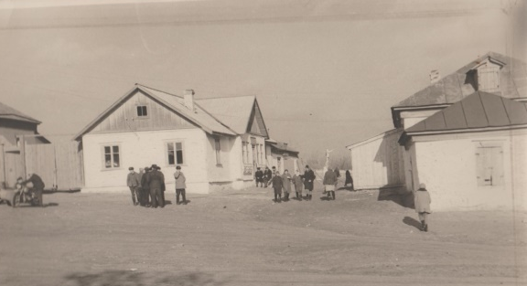

Работала общественная столовая («Чайная») с буфетом, дежурный магазин, пекарня. В 1973 году введён в строй новый магазин, который народ называл « стеклянным».
Теперь зданий пекарни, «стеклянного» магазина, столовой уже нет.
Функции потребкооперации, бывшего Богдановского райпо (сельпо), не совсем удачно вписавшегося в новые жизненные реалии, каждый по-своему, стали выполнять индивидуальные частные предприниматели Р.Р. Габитова, А. А. Ефремов, Ф.М. Усманов, Р.Г.Образцова и другие ИЧП.
В ведении Тоцкого райпо остался в Богдановке один магазин, где
многие годы трудиласьпродавец О.Е. Клименко.
Что касается Богдановского сельпо, то руководили им:
- Алейников Ф.П. (1959г)
- Сурменко Н.С. (1961г)
- Мохунов Г.Н.
- Коротыч И.М.
- Резниченко В.М.(1968г)
- Шумаков А.В. (1980г)
- Ежелева С.Г. (1981 г.).
Трудились в сельпо главными бухгалтерами:
1.Дикорева В.И
2.Маслиёва О.К
3.Кушнарёва М.И.
Как уже было сказано выше, сельпо давало рабочие места и обеспечивало «соцпакетом» многих жителей села. Спасибо им, добросовестным сельским труженикам за свежий хлеб, доставленные в магазины сладости и морепродукты, музыкальные инструменты, детские игрушки, учебники, хозяйственные и канцелярские товары, добротную одежду и вкусные обеды. За то, что жители сельской глубинки могли, не выезжая за пределы своей деревни, купить « тройную» булочку с изюмом за 16 копеек, бытовую технику, или оформить кредит на дефицитное авто под названием « Москвич»… Были в истории райпо и расцвет, и времена острого товарного дефицита. Отсутствие конкуренции и распределение товаров по талонам, продажа нужного потребителю товара с обязательной нагрузкой из чего-либо залежалого. И абсолютно пустые витрины были…

По страницам истории…
Богдановка, село, до 1959 года – районный центр Свердловского района. Тоцкий район за свою историю претерпел несколько административно-территориальных делений.
В 1934 году Тоцкий район был выведен из Самарского «подчинения» и стал частью Оренбургской области.
В 1939 году современная территория района поделена была на 2 района:
Тоцкий с центром в с. Тоцкое и Свердловский с центром в с.Богдановка. В 1935 году в Богдановке было 118 дворов, проживало 2600 человек.
В 1959 году Свердловский район ликвидируется, и его территория входит в состав Тоцкого.
В 1963 году Тоцкий район ликвидируется, и его территория входит в состав в трех районов: Бузулукского, Сорочинского и Первомайского. Вот, что из себя представлял Свердловский район в 1939 году, за 20 лет до расформирования «по-хрущёвски»:
Центр — село Богдановка, площадь района 1,7 тыс. кв.км., сельских и поселковых советов 15, населенных пунктов 59. Далее их принадлежность к тому или иному сельсовету:
Амерхановский сельсовет. Село Амерханово, деревня Мало — Биккулово, мельница водяная. Школы имелись в Амерханово и Мало-Биккулово.
Богдановский сельсовет. Село Богдановка, МТС Богдановская, деревня Сайфутдиново, школы во всех трех населенных пунктах.
Больше- Ремизенский сельсовет. Село Большая Ремизенка со школой, Стоянка Амерхановская, ферма №1 Сталинская со школой, ферма №2 Штурм, ферма №3 Чапаевская со школой, ферма №4 Политотдельческая со школой.
Ковыляевский сельсовет. Поселок Каменка -одна школа, село Ковыляевка — одна школа, поселок Никитовка — одна школа, поселок Ново-Богдановка.
В 7 верстах от Богдановки в 1911, 1912, 1913 гг., находилась деревня Ново-Богдановка. В 1911 году в ней было 20 дворов, и проживало 64 человека мужского пола и 73 человека женского пола.
Ковыляевский краевед В. Козлова:
Ново-Богдановка располагалось в 2-3 км. от Ковыляевки. Основали его переселенцы из Украины, спасавшиеся от голодной смерти (на Украине в то время был голод).Куда потом разъехались новобогдановцы, я не знаю. Позже мы сажали на их огородах картошку. Там еще были видны следы от их домов - мазанок, как их называл мой отец, росла сирень и яблони. Мой отец с большим уважением рассказывал о тех поселенцах. Он говорил, что эти хохлы были очень дружные, трудолюбивые и отважные, поэтому они спасли свои семьи от голодной смерти, преодолели такой большой путь, вырыли землянки, потом построили мазанки, обрабатывали землю и кормились своим трудом. А то место, куда выселяли во время коллективизации зажиточных крестьян, не пожелавших вступить в колхоз, называлось поселок Кулацкий, располагался этот поселок дальше Ново-Богдановки в сторону Невежкино. И земля там значительно хуже, чем в Ново-Богдановке, как говорил мой отец, "солончаки", уж добровольно там бы точно никто не поселился, еще там недалеко располагался хутор Софиевский, был пруд, но почему так хутор назывался я не знаю. Кулацкий от Ковыляевки километров в 6-7 будет.

С.Д. Коротыч:
Между Ковыляевкой и Невежкино по долине, приблизительно именно в том месте, которое описывает Вера (Козлова), были выселки. Зажиточных крестьян и раскулаченных из Невежкино (в их числе была и моя тёща, в те годы ещё ребёнком лет 10 - 12) выселили в чистое поле, они вырыли землянки и в них жили.
Сейчас большая часть бывшего Свердловского района Чкаловской области принадлежит Тоцкому району Оренбуржья, часть территории входит в состав Ташлинского района (Шестаковский сельсовет). Значительная часть перечисленного выше – исчезнувшие сёла.
Что из себя представляет Богдановка сейчас? Это центр Богдановского сельсовета. В селе есть школа, амбулатория, подстанция скорой помощи, участок РЭС, два больших фермерских хозяйства, сеть коммерческих магазинов, Центр досуга, библиотека, ФП в Амерханово и Сайфутдиново. Автодорога Тоцкое-Богдановка асфальтирована.
- РТС (посёлок из нескольких домов за северной окраиной Богдановки, бывший рабочий посёлок Богдановской МТС). Теперь это хуторок, с присвоенным ему адресом «Улица РТС». Кроме указанной, обособленной улицы-хуторка, в Богдановке есть Центральная, растянувшаяся на три с половиной километра, улица-магистраль. Есть улицы Школьная, Лесная, Чапаевская,Заречная, переулки Почтовый и Парковый.
- село Амерханово (село с татарским населением, входит в состав Богдановского сельсовета);
- деревня Сайфутдиново (населённый пункт в составе Богдановского сельсовета с татарским населением, в деревне имеется действующая мечеть). У деревни есть второе, неофициальное название Кульюрка (искаженное «Куль» и «Юрта» – «дом у озера»). Там же имеется ручей Кульюрский и овраг с тем же названием. Другие местные названия: Коши Урман (лес у Сайфутдиново), Урман (возвышенность с солончаковыми участками). Лес Долгий, за телевышкой, венчающей Райкомовскую гору. В этом лесу теперь обустроено место отдыха. Обустроено местными жителями-армянской национальности. Приживается название «армянский стол». «Пасивка» (возвышенная местность между Богдановкой и Ковыляевкой).

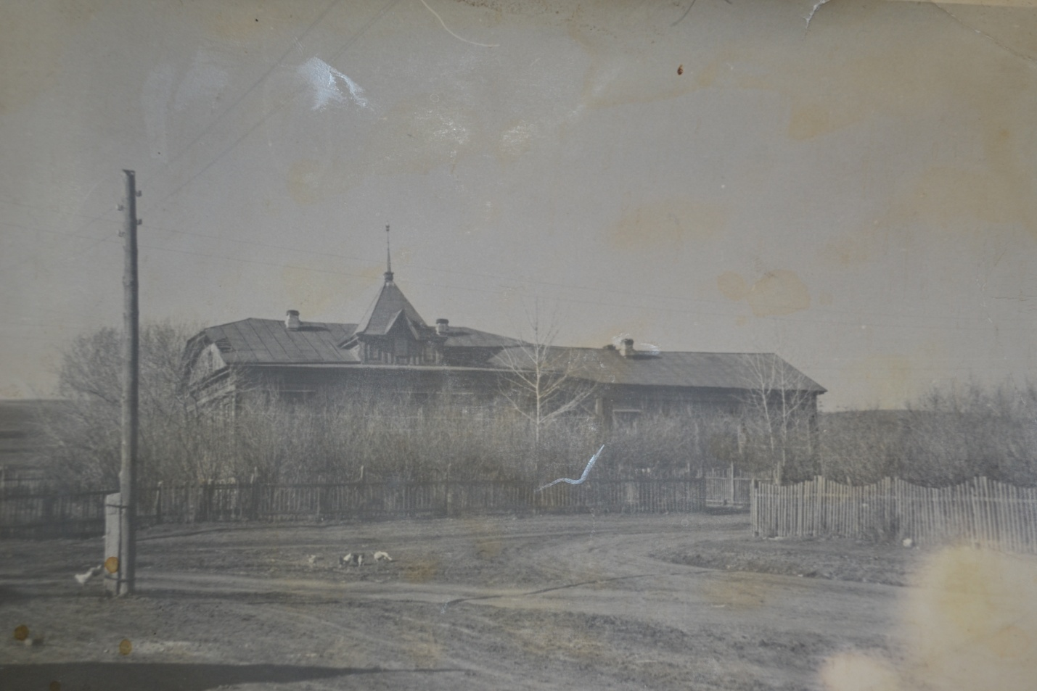

БОЛЬНИЦА
Больница в селе основана с 1936 года, сначала была построена амбулатория и корпус, где лежали больные терапевтические, дети и роженицы. Главным врачом был Гольдин.
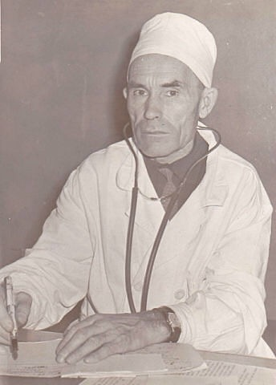
Ишкильдин Сулейман Суфьянович

Родился в1907 г. («Красный Восток»). В 1950-м году, после демобилизации, военврач – фронтовик приехал работать в Богдановскую больницу. В 1960 году переехал из Богдановки в село Борское Куйбышевской области, работал главным врачом, заведующим терапевтическим отделением районной больницы, преподавал в медицинском училище. Вёл здоровый образ жизни и пропагандировал его людям.
Умер на 90-м году жизни.

В 1950 - 1953 г.г. в больнице главным врачом был Клименко Василий Степанович, и отстроили второй корпус, где стали размещать хирургических больных, затем пристроили родильное отделение. В 1957 году Клименко В.С. переводят в г. Оренбург в облздравотдел.
Главным врачом назначают Ежелева Николая Сергеевича. В это время больница была рассчитана на 50 коек (10 коек хирургических, 5 коек родильных, 35 коек терапевтических и детских). Проводились операции плановые и экстренные.
В 1967 году Ежелева Н.С. переводят в с. Тоцкое, назначают главным врачом Шевченко Владимира Михайловича, при котором стали оперировать язву желудка, холецистит, зоб, приезжали с г. Оренбурга хирурги Слопов, Кабанов.
В 1979 году главного врача не было, зав.больницей была Пустовалова Н.В.
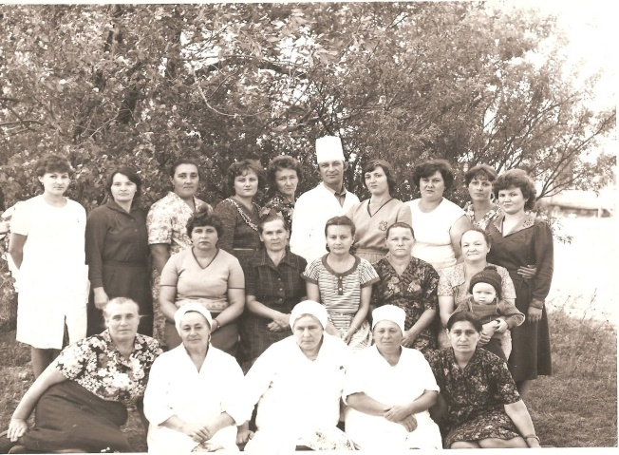
Главными врачами работали Панферов Н.С., Аркушенко В.А. , Сухомлинов В. М. при которых хирургическая работа пошла на убыль, проводилась только первичная хирургическая обработка.Стали постепенно сокращать койки.
В 1986 году назначен главным врачом Назаров Олег Николаевич.
В 1989 году назначена главным врачом Ежелева Елена Алексеевна. Она награждена Знаком Отличник здравоохранения.
Медработники ежегодно принимали участие в конкурсах по профессии - Клименко Р.П. занимала 1 место по району.
Медработники постоянно участвовали в субботниках, привлекались на сезонные работы в колхозе, работали на току после смены, стригли овец в Сайфутдиново, участвовали в обмазке складов в колхозе.
В ноябре 2009 больница переехала в новое здание. В 2018 году в здании расположена амбулатория и подстанция «скорой помощи».

История колхоза
В 1930 году началась организация колхозов. На территории с. Богдановка был организован колхоз «Чапаевский партизан». Первым председателем колхоза был двадцатипятитысячник, присланный из Москвы, Куренков Н.Ф. Позже колхоз «Чапаевский партизан» поделили на два колхоза «им. Сталина» и «Чапаевский партизан».
Председателем колхоза «им. Сталина» был Морозов, «Чапаевский партизан» - Дерябин.
Основные направления работы колхозов были животноводческое и растениеводческое.

Ф.П. Алейников
До 1952 года колхозы существовали отдельно, а в 1952 году два колхоза объединили в один колхоз «им. Сталина». Председателем колхоза стал Ф.П. Алейников.
В 1957 году Алейникова сменил К.И. Подунов. В 1959 году к колхозу присоединили колхоз «им. Малинкова» (председателем был Тухфатуллин К.П. с. Амерханово) и колхоз «Алга» (председатель Бикинин с. Бикулово). В этом году к колхозу присоединился колхоз «Кзыл - Юлдуз» председатель Ишкаев С.Г с. Сайфутдиново. Председателем этого объединенного колхоза остался К.И. Подунов, и колхоз стал называться «Заветы Ильича».
В 1959 году районного центра Богдановка не стало. Свердловский район объединился с Тоцким районом. В это время в Тоцком районе колхозы были в подчинении Инспекции сельского хозяйства. В 1960 году Инспекцию сельского хозяйства реорганизовали и переименовали в Управление сельского хозяйства
Колхоз «Заветы Ильича» работал под руководством Управления сельского хозяйства Бузулукского района. Это продолжалось около одного года. Из Бузулукского Управления сельского хозяйства колхоз «Заветы Ильича» передают Первомайскому району. В 1962 году на пост председателя колхоза выбирают Стрябкова Е.Ф. В 1963 году колхоз «Заветы Ильича» переходит в подчинение Управления сельского хозяйства Сорочинского района, а в 1964 году колхоз «Заветы Ильича» снова переходит под руководство Управления сельского хозяйства Тоцкого района. В колхозе также производится мясо, молоко, зерно.
В 1967 году Стрябкова Е.Ф. сменяет Болдырев В.П. В колхозе строятся новые скотопомещения, приобретается сельскохозяйственная техника, автомобили.
В 1971 году председательствует Пыльцын А.Д. При его правлении построили новую школу, правление колхоза, водопровод по селу. Началось строительство жилья для колхозников. Бурно развивалось животноводство и растениеводство, за что колхоз «Заветы Ильича» был удостоен Красного Знамени ЦК КПСС. Начали выдвигать передовиков производства для награждения орденами и медалями, правительственными наградами:
Абраменко П.Д – механизатор был награжден орденом Трудового Красного знамени, орденом Октябрьской революции, бронзовой медалью ВДНХ.
Сурменко И.М - механизатор был награжден орденом Трудового Красного знамени.
Поташкин С.Т. - животновод был награжден двумя орденами Трудового Красного Знамени.
И многие другие труженики полеводства и животноводства колхоза «Завета Ильича».
В 1975 году пост председателя колхоза «Заветы Ильича» занимает Адарченко Г.И в связи с переводом Пыльцына А.Д. в г. Оренбург.
С 1977 года правление колхоза возглавляет Рудаков В.В., хозяйство работает в тех же направлениях. Производство зерна и поголовье скота растет, продолжается строительство. Рудакова В.В. в 1982 году переводят в Тоцкое Управление сельского хозяйства. Его место занимает Богатов В.П., в этом же году председателем избирают Тулупова П.П.
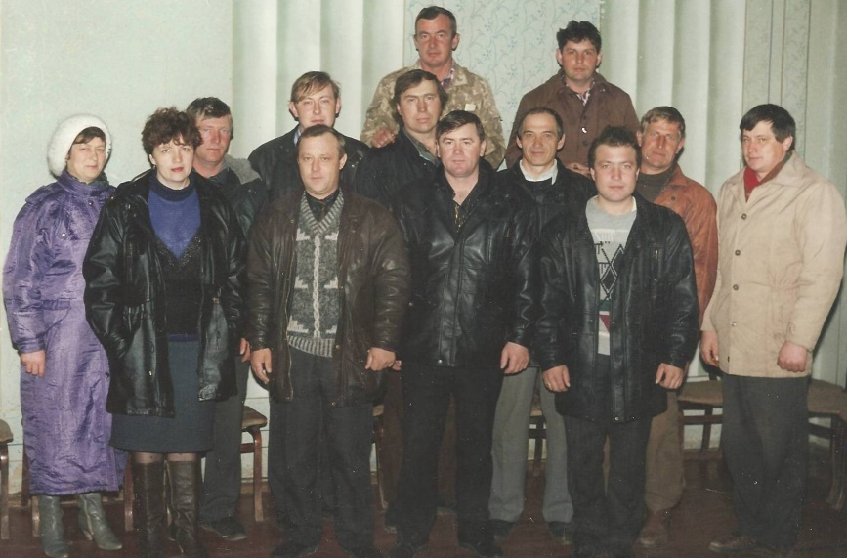
При правлении Тулупова П.П. также усиленно развивалось производство растениеводства и животноводства. Пахотных земель было 8800 га, поголовья КРС 2500 голов, овец 3200 голов, свиней 400 голов. В эти годы были построены кормоцех, ПТО, автогараж, зернохранилище, были подняты дороги, построены пруды для полива полей, мехтока, водопровод, продолжалось строительство скотопомещений и жилья. В 1993 году председателем был избран Паряев Н.А.

ННачалась реорганизация, и колхоз «Заветы Ильича» был переименован в ТОО «Богдановское».
В 1994 году председателем избран Симоненко В.И. Во время его работы были приобретены и запущены в работу хлебопекарня, маслобойня, гвоздильный станок. Была организована племенная работа, и была создана племферма.
В 1997 году председателем избран Ефремов В.А.
В 2000 году пост председателя занимает Хохлов В.И. В это время ТОО «Богдановское» переименовывают в СХА «Богдановская». Проводится газификация села.
В 2002 году председателем избирается Дяглев А.В. В это время СХА « Богдановская» реорганизовано в СПК «Выбор».
СПК «Выбор», пройдя процедуру банкротства, прекратил свое существование. В Богдановке расположено только одно предприятие, работающее с землёй, ИП КФХ «Дяглев А.В.». Земельные паи бывших колхозников арендуют еще несколько сельхозпредприятий и частных предпринимателей.

Богдановский Центр Досуга (клуб, Дом культуры)
Много ли мест в Богдановке, объединяющих местных жителей? Нет, совсем немного! Одним из них является Богдановский Центр Досуга. Так теперь именуется то, что старшим поколениям более знакомо под названиями «сельский клуб» или «дом культуры».
Он имеет богатое историческое прошлое. С самого основания это место объединяет людей.
В 1922 году в здании бывшей церкви расположился клуб. Директором клуба стал Ткачев Владимир Леонтьевич. Тогда Богдановка была районным центром Свердловского района (до 1959 года). В феврале 1960 года клуб сгорел. Затем в 1964-65 годах построили новый клуб, директором назначили Зленко Владимира Николаевича (со слов Глущенко П. П).
Новый клуб проектировали по подобию клуба в селе Кирсановка, но местный архитектор изменил проект, и построили таким какой он есть сейчас.
БОГДАНОВСКАЯ ЛЕГЕНДА:
При постройке, где сейчас находится сцена, рыли котлован, и обнаружили гроб, в котором был прах попадьи и золотой крест. Гроб перезахоронили на кладбище.
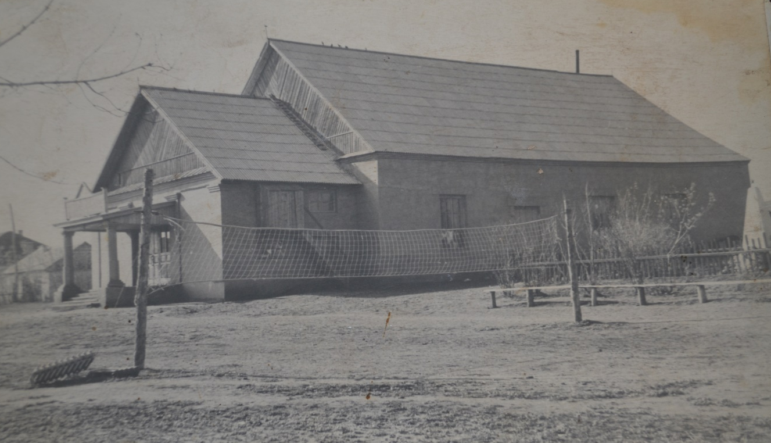
Новый клуб стал культурным центром всего села. Здесь проводили свой досуг и молодежь, и взрослые жители села. Днем работали библиотека, читальный зал, игровой зал. По вечерам проводили репетиции хор, эстрадный и танцевальный коллективы. Большая популярность была у драмкружка, основанного в 1957 году.
В 1970-х годах действовал струнный инструментальный оркестр, состоящий из фронтовиков. Руководил им Коротыч Василий Георгиевич, он играл на мандолине. Но «гвоздём» всех концертов был Тишков Борис Ефимович, который пришел на работу в клуб после войны. Он проработал до самой смерти баянистом, художественным руководителем, был и заведующим клубом.

По выходным были танцы, а кино показывали в два сеанса: детский и взрослый. Руководителями были также Седова Александра Лукьяновна, Шаталова (Борисовская) Мария Лаврентьевна. Затем директором Центра Досуга стал Адарченко Сергей Александрович. Киномехаником был Образцов Виктор Тимофеевич. Другой киномеханик Ефремов Александр Сергеевич начал работать с 17 лет, в 1952 году в кинопередвижке по селам. Большой вклад в работу коллектива внесли Ладыгины Анастасия и Надежда.
Богдановский Центр Досуга и сейчас является культурным центром села. Здесь бурлит творческая жизнь жителей села и учащихся. Открыта музыкальная школа по классу баяна под руководством Адарченко Жанны Михайловны. Работают танцевальный и драматический кружки, народный театр, вокально-инструментальная группа. В Богдановском Центре Досуга также проходят смотры художественной самодеятельности.
Работники Центра Досуга принимают активное участие во всех сельских праздниках и других мероприятиях.

Богдановский Центр Досуга является центром многих начинаний. Здесь собираются жители села и на сход граждан, чтобы решать насущные проблемы, и проводят праздничные мероприятия. Здесь молодежь села учится патриотизму. Мы гордимся своим селом и своими талантливыми односельчанами. Богдановка издавна славилась своими артистами. Высокий уровень культуры нашего села доказывают многочисленные победы сельских артистов в конкурсах и приглашения их для участия в районных и областных фестивалях. И сама Богдановка радушно встречает гостей районных праздников на своей земле.

Наши коллективы участвуют в различных смотрах, концертах, Сабантуях, днях национальных культур. В самой Богдановке ежегодно проходят концерты, посвященные Дню Защитника Отечества, 8 Марта, Дню детства, 1 апреля, проводятся детские и взрослые смотры художественной самодеятельности, отмечается Новый год, начало и конец посевных и уборочных работ.
Ни один концерт не проходит без выступления наших народных коллективов: участницы фольклорной группы «Криница», не забывающие украинские песни, заражают зрителей своим задором и радуют их своими великолепными голосами. Задушевные песни ВИА «Карусель» и группы «Тальянка» никогда не оставляли равнодушными зрителей, а высокое мастерство актеров народного театра заслуженно награждается овациями. Наверно, именно за свои прекрасные номера эти коллективы и получили звания «народные».

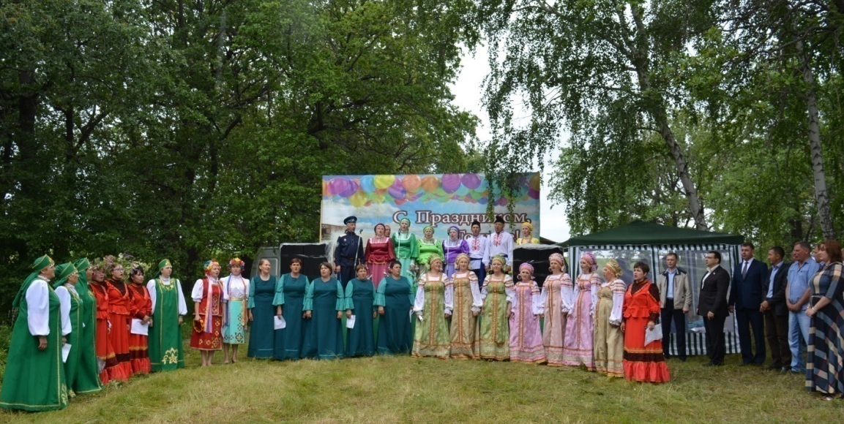

На районном фестивале «Венок дружбы» в Богдановке (поляна, РТС), 2017 г.
Самый «старый» коллектив – это Богдановский театр. Наш театр был основан в конце 50-х годов Григорием Ивановичем Косенко. Среди первых актеров были Тишков Борис Ефимович и Волохин Иван Андреевич, также актерами были учителя нашей школы и сельская интеллигенция.
Первые постановки были украинской направленности: «Ночь на Гончаровке», «Наталка-Полтавка», «Платон кречет». Среди постановок театра были комедии, сложные драматические постановки, пьесы («Стряпуха», «Не все коту масленица», «Без свидетелей», «Вас вызывает «Таймыр»).
Наибольшего расцвета театр достиг в 60-е и 70-е годы. Каждый спектакль проходил при переполненном зале, это становилось культурным событием не только Богдановки, но и всех соседних сел. Прекрасные афиши спектаклей и декорации оформлял художник-оформитель Николай Спиридонович Сурменко.На гастролях театр побывал во многих селах Тоцкого района, выступал в райцентре, выезжали со спектаклями и за пределы района («Не в свои сани не садись», «Трибунал», «Сибирь, суббота, баня»). Хорошие отзывы получили в 80-е годы работы «По соседству мы живем», «Близнецы».
В разные годы у театра были разные руководители: Григорий Иванович Косенко (60-е годы), Анастасия Ладыгина (70-е годы), Надежда Ладыгина (Начало 80-х и по 2003 год). Наиболее активными участниками народного коллектива были такие талантливые актеры как Г.И. Косенко, А. Ладыгина, Виктор, Анна и Нина Волохины, И.А Волохин, Б.Е. Тишков, Н.М.Глущенко.
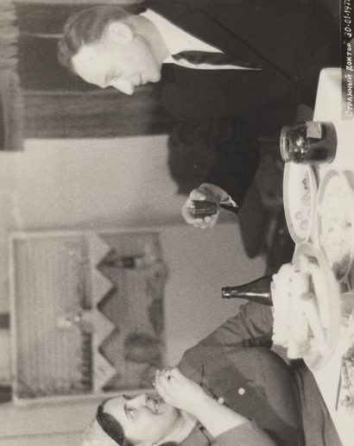
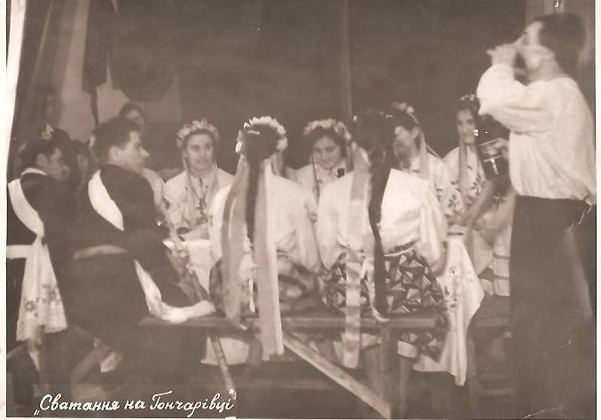
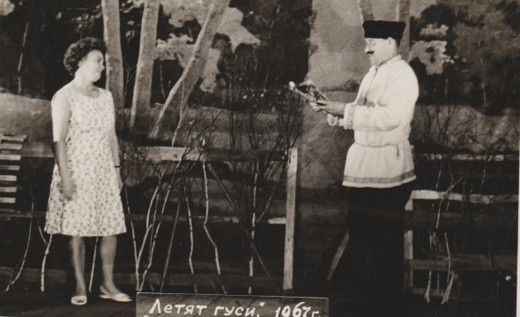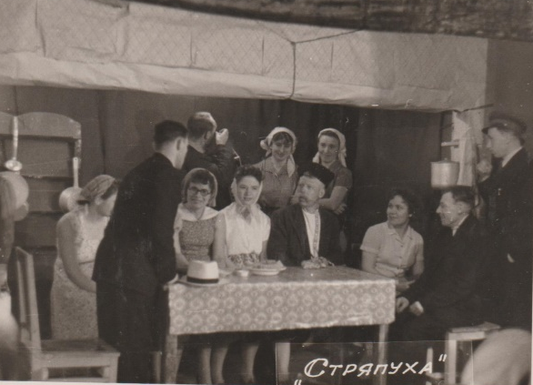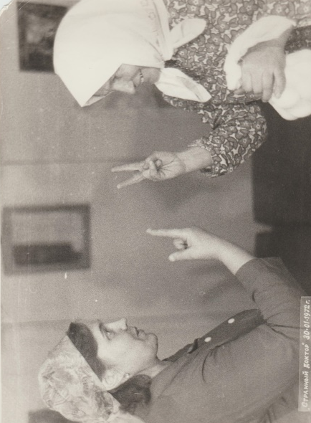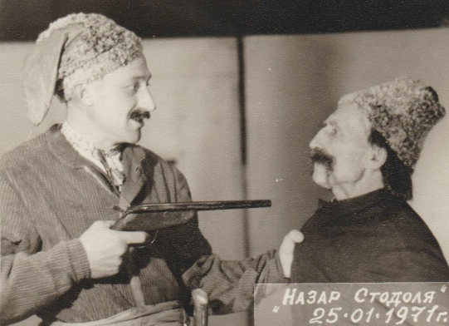
В 2004 году была поставлена пьеса «Семь мисок, семь ложек», она была посвящена 59-летию со дня победы в Великой Отечественной войне. Эта постановка была высоко оценена зрителями за свою актуальность, красивое и трогательное исполнение ролей молодыми артистами и, многие годы не выходившими на сцену представителями «старой театральной гвардии».
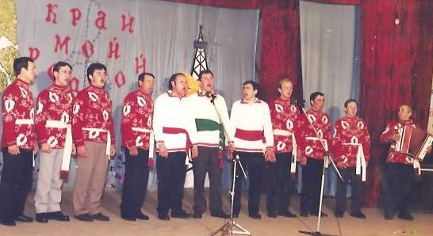
Другой народный коллектив – это ВИА«Карусель». Ранее этот ансамбль носил название «Белые родники». Первое выступление на сцене Богдановского клуба состоялось в 1972 году. Коллектив выступил перед жителями села на новогоднем вечере. В составе ансамбля тогда были: Костенко В.И. (гитара-соло), Цапков А.Г. (гитара, ударные), Сурменко А.Н. (гитара-ритм, вокал), Нихаев С.В.(вокал, конферансье). Не раз с той поры менялось название коллектива, менялся и сам коллектив. В конце 70-х годов лидером Богдановского ВИА стал А.Н. Рябов, а в состав ансамбля входили С.В.Литвинов, С.А.Адарченко, А.И. Говоров, А.В. Емельянов. Назвали коллектив «Мечта». Но это было не последнее его название, так как со сменой состава участников, менялось и название (а состав менялся очень часто).
Так, в 1984 году уже новый состав ВИА стал называться «Карусель» (О.Н. Назаров, С.Н. Ежелев, А.В. Нихаев, Т.Г. Секрет). В начале 90-х годов после перерыва (служба в армии, переезд на место жительства в Приднестровье) в коллектив вернулся С.А. Адарченко, под руководством которого ансамбль получил звание «народного» (1996 год).
В конце 50-х годов в Доме культуры появилась фольклорная группа, в 1990-е годы получившая название «Криница». Большая заслуга в стабильном многолетнем успешном существовании группы принадлежит Калачевой Александре Ивановне и Адарченко Марии Сергеевне. Еще молодыми девчатами спешили они по вечерам в клуб на репетиции, которыми руководил Тишков Борис Ефимович. С самого начала и по сей день, исполняет «Криница» украинские и русские народные песни, считая, что
«разучить, спеть по всем правилам, но никогда она не прозвучит так легко и естественно, как в живом своем фольклорном виде – в хороводе, на берегу реки, в душевной атмосфере». Именно поэтому концертные номера «Криницы» сопровождаются только народными инструментами (баян, трещотки, бубен, балалайка). Хотя пресловутая фонограмма не чужда современной «Кринице», начиная с 2000-х….
Первое выступление коллектива состоялось в 1957 году на сцене родного клуба, а затем, в том же году, последовало участие на фестивале в городе Оренбурге. С тех пор ни один концерт или смотр не обходится без участия «Криницы». Неоднократно становился коллектив дипломантом смотра «Обильный край, благословенный», получал грамоты, но главное для «Криницы» - это любовь зрителей. Основными участницами были Калачева А.И., Адарченко М.С., Клименко М.Т., Костенко Н.С., Секрет Д.П., В.Ф. Давыденко, Климпуш О.И., Абраменко Т.В., Мунасыпова О.И., Малашевская Н.И., Тулупова Т.В., Г.И. Игнатьева, Е.Я.Абраменко, Ж.М.Адарченко, С.А.Пустовалова, Е.А.Зеленина. Долгое время время художественным руководителем являлась Абраменко Татьяна Васильевна.

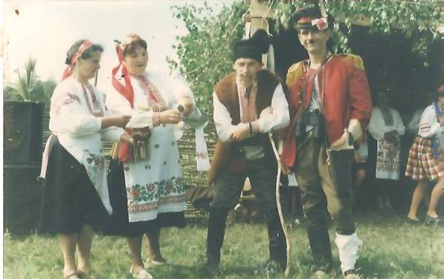

Самый молодой коллектив – это мужская вокальная группа «Тальянка». Появилась эта группа в Богдановском ЦД примерно в середине 90-х годов. Первоначально в состав входили А. Рябов,
В. Шаталов, С. Недядько, С. Адарченко, а руководителем был
Н.И. Гаев. Как и у ВИА «Карусель», у «Тальянки» часто менялся состав коллектива и звание «народного самодеятельного коллектива» в 1998 году получил квартет в составе В.Шаталов, С. Малашевский, С. Адарченко, А.Нихаев. Менялся коллектив, но одно оставалось неизменным – это репертуар группы. «Тальянка» изначально организовывалась для пропаганды народной песни. Участники коллектива, прежде всего, хотели, чтобы молодежь не забывала про свои корни, то есть помнила старые народные песни.
Любят исполнять участники коллектива и шуточные куплеты на злободневные темы, которые они сами пишут. В своих куплетах они высмеивают неудачные реформы, глупые поступки наших политиков и многое другое. Один из участников коллектива–А.В. Нихаев, является автором песен «Тальянки». Среди самых лучших авторских песен, исполненных коллективом, были «Зашумели ковыли», «Ты неси меня, река», «Пожелание» и многие другие.
Коллектив неоднократно становился дипломантом смотра художественной самодеятельности «Обильный край благословенный». Художественным руководителем группы «Тальянка» являлся Недядько Сергей Петрович.
Как показывают смотры художественной самодеятельности, хоровое искусство остается самым популярным в районе. На хорошем художественном уровне выступает и Богдановский хор. Социальные проблемы 90-х годов не могли не коснуться хора. Нет роста населения в селе – есть проблема пополнения рядов участников сельской самодеятельности.
Но, кажется, появилось в Богдановке осознание людьми того, что мы можем стать свидетелями утраты чего-то очень значительного, не услышав: «Выступает хор Богдановского Центра Досуга…». И хор выступает.

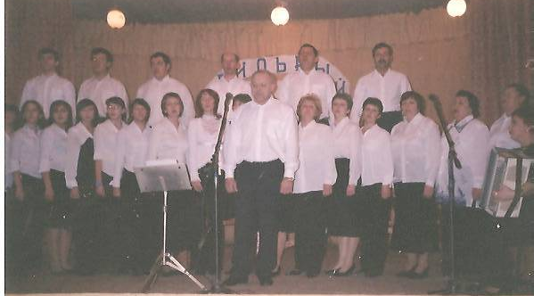

Среди активных участников богдановской художественной самодеятельности всех времён, ещё здесь не упомянутых, назовём кузнеца Н.Д. Ежелева и механизатора М.В.Синёва.

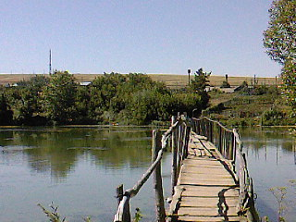

Сельсовет
За годы существования села Богдановки менялся не только облик села, происходило много процессов, связанных с реорганизацией, реформированием организаций, предприятий. Менялись формы власти. И мирным путём, и ценой человеческих жизней.
Последнее относится к периоду гражданской войны. До революции 1917 года местную сельскую власть на селе возглавлял сельский староста. С установлением Советской власти на многие годы утвердилось в отношении главы местной исполнительной власти слово « председатель» (исполнительного комитета,Сельского совета).
Специальных исследований по поводу тех, кто в советский период и после него возглавлял местную исполнительную власть не велось. Имеются, на сей счёт, исторические пробелы, но значительную часть сведений удалось сохранить, восстановить.
Известно, что в период становления Советской власти возглавил Комбед (комитет бедноты) – Арансон Семён Иванович, а Сельские Советы (исполкомы, сельсоветы, администрации) возглавлялись в разные годы людьми, которых назначали или избирали.Вот они – председатели, главы администраций:
1.Образцов Фёдор
2. (фамилия утрачена, известно лишь, что был родом из Погромного)
3.Глущенко Петр Григорьевич
4.Резниченко Антон
5.Стадник Флор Игнатович
6. Коротыч Павел Васильевич
7.Ковлешенко Андрей Евлампьевич
8.Мелихов Семен
9.Емельянов Федор
10.Клименко Федор Лаврентьевич
11.Епифанов Емельян Васильевич
12.Патапов Егор Андреевич
13. (сведения утрачены)
14.Пацковская Нина Демьяновна
15Абраменко Василий Иванович
16.Ткачев Иван Яковлевич
17.Стрябков Ефим Филиппович
18.Арансон Николай Семенович
19.Иванюков Виктор Федорович
20.Доценко Александр Александрович
21.Жеребцов Иван Викторович
22.Маслиёва Валентина Ивановна
23.Глущенко Петр Павлович
24.Видмицких Илья Николаевич
25.Пискунов Андрей Николаевич
26. Нихаёв Алексей Васильевич
27. Вакуленко Анатолий Сергеевич
28. Вакуленко Дмитрий Анатольевич
29. Петров Радий Федорович

Богдановский школьный
комплексный краеведческий музей
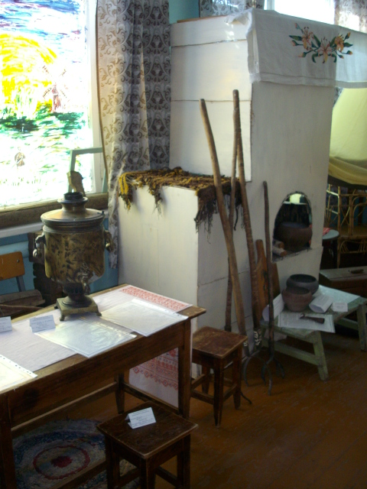
Гордостью нашей школы и села является наш школьный краеведческий музей. В создании музея принимали участие Волохин Иван Андреевич, Колоколова Анна Прокофьевна, Поликарпова Галина Ивановна, Хасанов Рашит Шарипович, Нихаев Алексей Васильевич, Миляев Сергей Александрович, Тухфатуллина Гульшат Шарифовна и другие педагоги Богдановской средней школы. Годом основания следует считать 1985 год, когда в школе был оборудован и оформлен зал боевой славы. Звание «Школьный музей» присвоено 17 декабря 2003 года.
- Профиль музея – комплексное краеведение. Экспозиции отражают прошлое и настоящее села Богдановки и школы. Для этого созданы такие разделы, как:
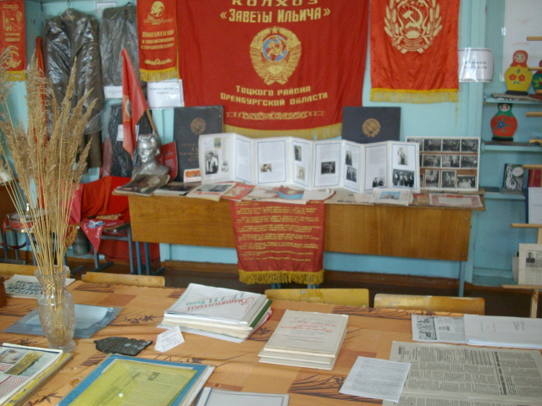
- «Русская изба» (атрибуты деревенского быта в прошлом; орудия труда, домашняя утварь, элементы одежды и прочее);
- «Летопись школы» (сведения из школьного архива и подлинные музейные экспонаты), «Выпускниками славится школа»;
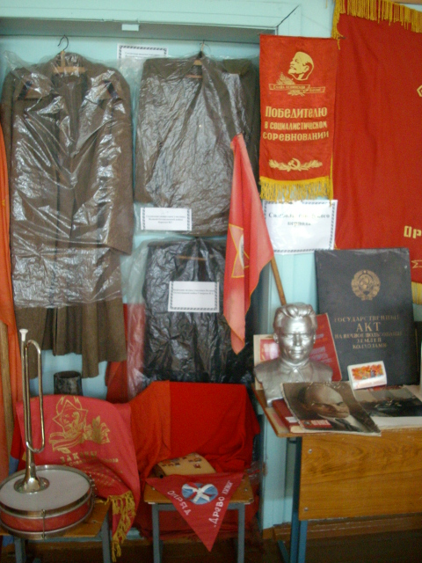
- «Село в годы ВОВ» (стенды «Участники ВОВ», «Пионеры в годы войны», «Труженики тыла», «Из истории памятников», «Наш земляк поэт-герой М.Джалиль», «Выстояли и победили», «Подвиг Ваш бессмертен», «Крупнейшие сражения ВОв», « Тоцкие герои», фотографии, военное обмундирование солдат 1940-х, сведения о солдатах-фронтовиках и тружениках тыла);
- «Символы Советской эпохи» (флаги, вымпелы, значки, открытки и т.п.);
- «История в камне» (коллекция древних минералов);
- «История в деньгах» (коллекция банкнот XIX – XX в.в., монеты);
- «Богдановка театральная»;
- «Богдановский Василий Теркин»;
- « Поэты села Богдановка»;
В музее хранится подшивка газет 1937 года «По сталинскому пути», издававшаяся в Богдановке, бывшей тогда центром Свердловского района.
Музей имеет свой архив, материалы которого используются при проведении обзорных и тематических лекций, имеются удовлетворительные условия хранения активно не используемых материалов, архив пополняется творческими работами учащихся, почетными грамотами и другим, необходимым для организации передвижных выставок
-В ходе осуществления программы деятельности, актив музея дает задания учащимся 5-7 класса для поиска необходимых предметов, сведений, выполняет поисковые задания вышестоящих организаций. Так, например, собраны и скорректированы, с учетом информации, полученной у членов семей погибших, сведения о воинах, не вернувшихся с фронта в 1940-45 г.г. (погибли или пропали без вести на финской войне и в период Великой Отечественной). Создана фонотека «Героическая поверка», используемая ежегодно в День Победы.
Лекторская группа музея имеет набор разнотематических лекций, среди которых одна-обзорная, другие посвящены конкретной тематике, как то: топонимика, экология, история села, история школы, учителя. С учетом небольшой накопляемости классов школы (7-12 человек) отдельные уроки, при необходимости, проводятся непосредственно в музее, для чего имеются необходимые условия. Отдельные экспонаты и материалы используются на уроках учителями, старшеклассниками для проведения уроков знаний, досуговых мероприятий, а затем возвращаются в музей.
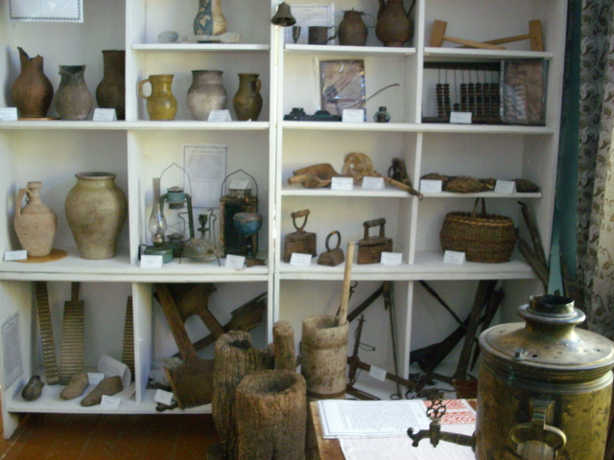
Подлинные музейные экспонаты, являющиеся предметами особой гордости музея и школы (личные вещи фронтовиков, документы и др.) выдаются для использования вне музея в исключительных случаях.
Активисты музея неоднократно выступали на страницах районной газеты «Авангард» с информацией о работе музея. Есть публикация с рассказом о поисковой работе («Чтобы помнили»), где, в том числе, содержится просьба помочь музею с информацией о Герое Советского Союза Арендаренко И.И., по отдельным сведениям являющихся выпускником БСШ. Самые большие публикации о работе, связанной с изучением биографии Р. Шершневой (Игнатьева Александра) и «Наш Василий Теркин» (Нихаева Александра).
На начало 2009 года в Богдановке осталось лишь 3 живых свидетеля фронтовых событий 1941-45 г.г. Все реже проводятся встречи с ними, поскольку все они люди преклонного возраста, с плохим здоровьем. Но они могут еще рассказать о событиях военной поры, для чего в фонотеке музея – интервью с ветеранами. Музей открыт для сотрудничества с краеведами и музеями других школ, стал инициатором создания на страницах газеты «Авангард» рубрики «Малая родина», положив ее начало публикацией «Богом данная».

По страницам истории …
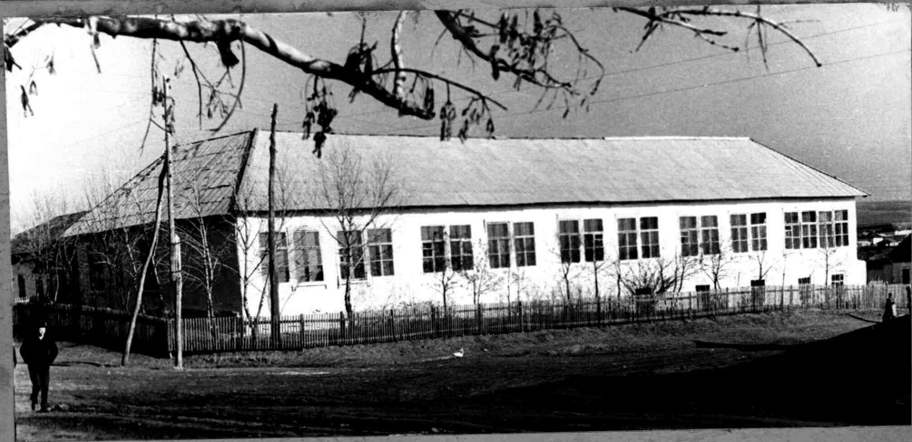
«В 1934 году Богдановка стала центром Свердловского района, а Мохунов С.И. директором семилетки. Через три года было построено новое здание, и появилась в Богдановке новая школа».
(По материалам архивов)
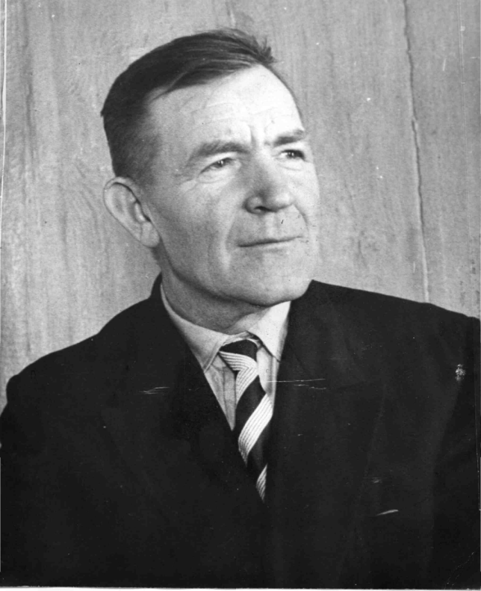
В начале 30-х г.г. занятия в школе проводились в нескольких зданиях («маленьких школах»). В «большой», построенной за три года школе, первые уроки состоялись в 1938г. , и около сорока лет была вторым домом богдановской детворы школа, которую вы видите на этом снимке.
С 1938 г. в этой школе директором работает Гостев Петр Михайлович, но в 1941г. в числе многих богдановцев он ушел воевать за свободу Отечества.
Гостев Петр Михайлович (1905 - 1987)
Гостев Петр Михайлович родился в с. Приютное. В 1932-35г.г. учился в г. Куйбышеве в Высшей коммунистической сельхоз. школе. В 1935 году начал работать учителем истории и географии в с. Приютное. В 1938 году был назначен директором Богдановской средней школы.
В 1941-45г.г. воевал на фронтах Великой Отечественной войны. Был трижды ранен.
В 1945-46 г.г. работал директором Богдановской школы.
С 1946-55г.г. работал в райкоме партии зав. отделом пропаганды и агитации. В 1955-59г.г. был редактором газеты «Свердловец».
В 1959-68г.г. работал учителем Богдановской средней школы.
В 1968 году ушел на пенсию.
Сороковые, роковые…
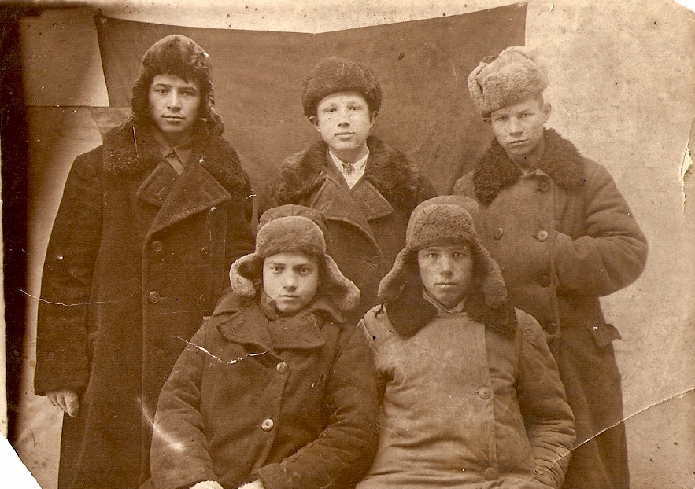
Десятиклассники смогли закончить школу лишь в 1942 г., хотя должны были сделать это в 1940 году. Коррективы внесла война. Вот он выпуск 1942 г., восемь человек – четверо местные, богдановские, остальные – эвакуированные из Москвы и с Украины. Они правофланговые. Они на второй ступеньке поколения сороковых.
Вот их фамилии: Плющенко (Пустовалова М.В.), Карпов, Скрынник, Клименко, брат и сестра Поповы, Тафель, Гольденберг, Попов. Стратонова Нина в начале мая 1942г. ушла на фронт…
В тяжелые годы Великой Отечественной войны директорами Богдановской школы работали Е.С. Критман (1941-1944гг), Шаботенко (1944-1945гг).
Вернувшись с фронта, Гостев П.М. опять возглавил школу и проработал до ноября 1946г, потом его пригласили на работу в райком партии. А с этого времени руководит школой Патокин Николай Тимофеевич.
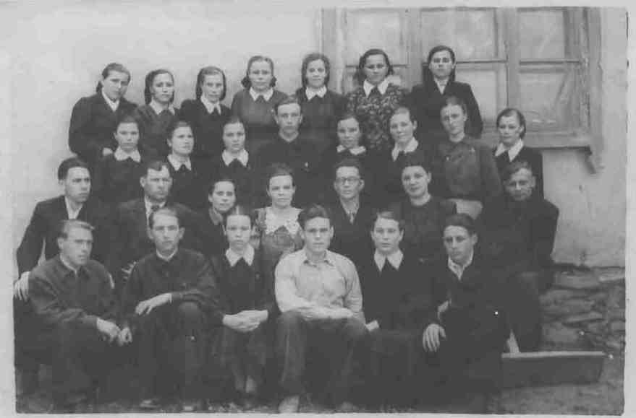

Выпуск 1954 года

При свете керосиновых ламп…
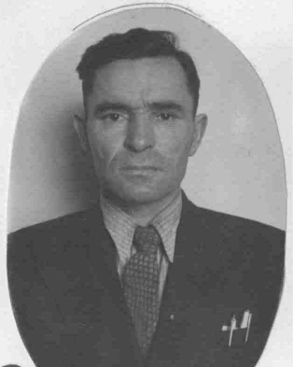
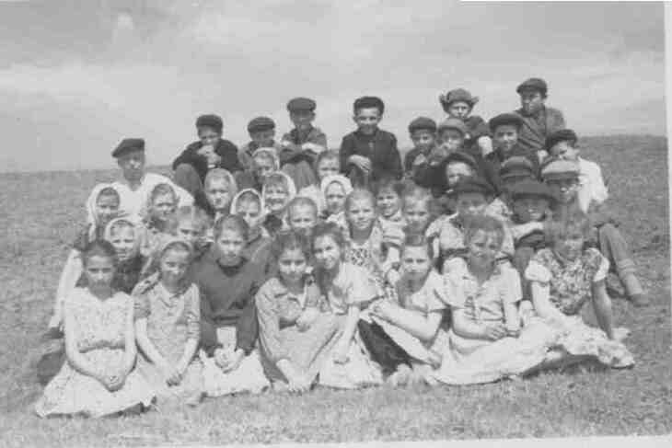
В 60-е годы 600 человек в школе было «нормой». Самым урожайным на выпускников стал и остается таковым до сих пор 1966 год. Сразу 140 человек получили тогда аттестаты. Не только в Богдановке, но и в Шестаковке, Преображенке, совхозе им. Свердлова, в агрофирме «Бузулукская», в Невежкино, Николаевке, Ковыляевке и других селах есть выпускники Богдановской средней школы 1960-х. Учеба в несколько смен, при свете керосиновых ламп не помешали, тем не менее стать серебряными медалистами Раисе Гладковой, Антонине Рябовой, Татьяне Скрынник, Валентине Хромощук и Николаю Тыщенко, а Зое Мохуновой закончить школу с золотой медалью. В эти же годы многие выпускники школы стали учителями и влились в коллектив богдановских педагогов. Им было с кого брать пример. Ярок был учительский талант Волохина И.А.,Сюряевой Г.А., Григорьевой Р.Л. и других опытных учителей. «Молодо, но не зелено», - так говорили в школе об учительском дебюте Поликарповой Г.И., чьё появление внесло свежесть в весьма консервативную атмосферу школы того времени. Галина Ивановна – учитель русского языка и литературы работает в Богдановской средней школе с 1968 г. В трудовой книжке – только одна запись.
Было уже начало 70-х. У «руля» многоопытный Сергеев В.Ф. А., под его руководством добросовестно трудились Коротыч К.Д, Воронкова Н.П., Ковлешенко А.В, Сергеева К.С. и целый ряд других учителей, каждый из которых достоин самого глубокого уважения.
Перед Великой Отечественной войной Сергеев Василий Федорович проходил военную службу. Когда началась война, ушел на фронт военным летчиком. Был ранен. Воевал до конца войны, имел много правительственных наград. После Великой Отечественной войны стал работать учителем математики в Невежкинской школе, поступил заочно в Оренбургский пединститут на факультет математики.
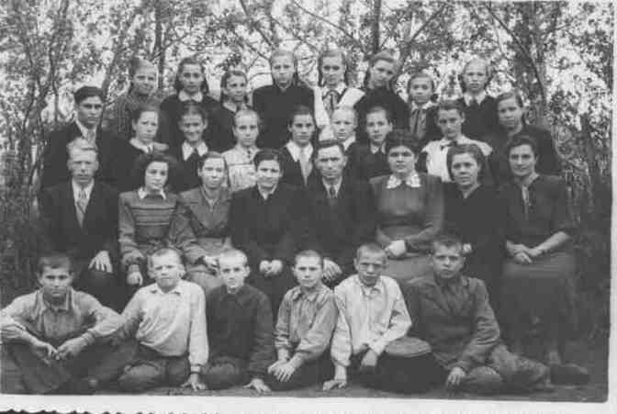
С 1954 по 1972 г.г. проработал директором Богдановской средней школы. Умер
7 мая 1980 года.

1954 год, в центре – директор школы Сергеев В.Ф.

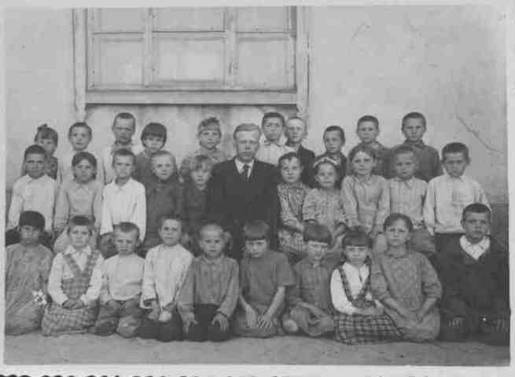
1-а класс 17 мая 1950 года. В центре – Волохин И.А.
Отличник просвещения
Волохин Иван Андреевич
(1924 – 1996г.г.)
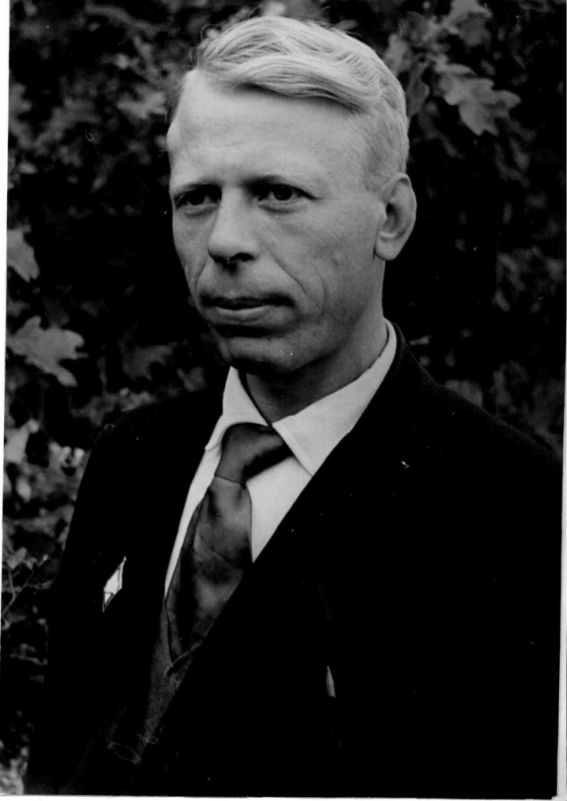
Много душевных сил и таланта отдал нашей школе Волохин Иван Андреевич.
Родился Иван Андреевич Волохин в с. Богдановка. В 1945 году окончил 10 классов Богдановской средней школы. По состоянию здоровья в армию не призывался. В годы Великой Отечественной войны учился в школе, а летом работал помощником кузнеца в колхозе «Чапаевский партизан». По окончании школы работал учителем и заочно учился. В 1947 году окончил Бузулукское педучилище, в 1955 году – Чкаловский Государственный учительский институт, а в 1962 году окончил ОГПИ. Работал в Богдановской школе учителем географии, трудового обучения, водил учащихся на экскурсии и в походы. Был замечательным фотографом, многие фотографии в нашем музее сделаны Иваном Андреевичем. В школе проработал 35 лет, в 1974 – 1976 гг. – директором школы.
Награжден медалями: «За добросовестный труд», «За трудовую доблесть», «Ветеран труда». Отличник народного просвещения.
В 1980 году ушел на пенсию, но постоянно поддерживал связь со школой.
Яркую страницу в историю школы вписал Бобылев Анатолий Михайлович. Он возглавил школу в 1976 году. Как раз в эти годы достраивали новое, современное здание школы, в котором мы сейчас учимся. Все старшеклассники, учителя, родители помогали строителям: хотелось быстрее начать заниматься в светлом, двухэтажном здании. Хотя до сих пор выпускники тех лет с теплом вспоминают старую школу.
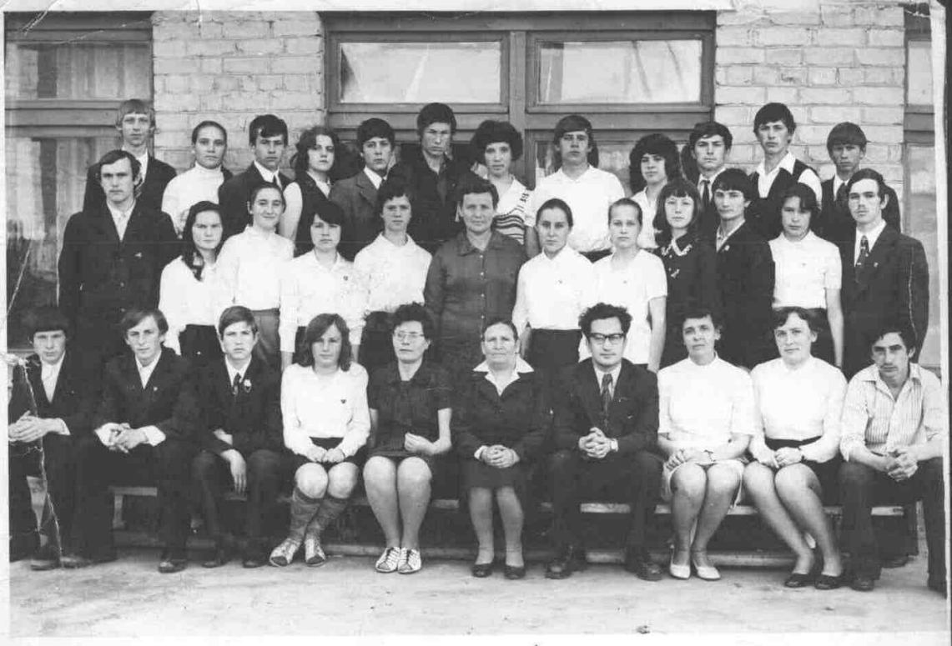
14 мая 1976 года, 10 «а» класс, директор школы -Бобылев А.М., учителя – Колоколова А.П., Поликарпова Г.М., Григорьева Р.Л., Ковлешенко А.В.
В конце 70-х директором школы, перешедшей в новое и светлое здание, был назначен Хасанов Р. Ш. (он проработал директором школы с 1977 по 1989 г – 12 лет). Страна называлась СССР, она очень заботилась о своем будущем и прежде всего о детях. Тогда при школе был большой интернат. Были параллельные классы. В 1982 г в школах близлежащих сел Богдановки были открыты свои десятилетки. Поэтому в эти годы среди выпускников десятых классов большинство местных, богдановских ребят.
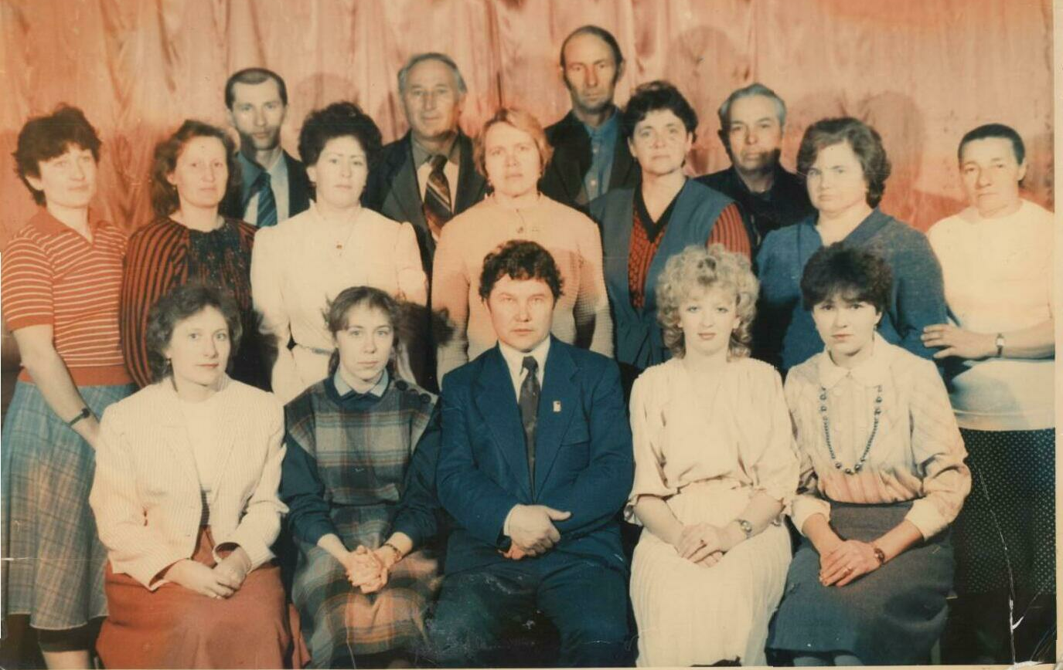
Педколлектив Богдановской СОШ в 1988 году

